

Nama : Rizky Resi Julian

NIM : 210511027

Kelas : R1 (A)

Evaluasi:

1. Apa yang dimaksud dengan class dalam Python?

c. Sebuah blueprint untuk membuat objek

2. Apa yang dimaksud dengan objek dalam Python?

b. Sebuah variabel yang dapat digunakan oleh seluruh program

3. Apa yang dimaksud dengan constructor dalam Python?

c. Sebuah method yang digunakan untuk membuat objek

4. Apa yang dimaksud dengan self dalam Python?

a. Sebuah keyword yang digunakan untuk merujuk pada objek saat ini

5. Bagaimana cara membuat objek dari sebuah class?

A. Dengan menggunakan fungsi init

6. Apa yang dimaksud dengan atribut dalam Python?

D. Sebuah tipe data yang menyimpan nilai

7. Apa yang dimaksud dengan metode dalam Python?

A. Fungsi yang terkait dengan sebuah objek

8. Bagaimana cara mengakses atribut dari sebuah objek?

A. Dengan menggunakan tanda titik (.)

9. Bagaimana cara memanggil metode dari sebuah objek?

B. Dengan menggunakan tanda kurung ( )

Latihan :

Perhatikan 3 rumus berikut:

Konversi Suhu Celcius Ke Fahrenheit, Reamur, dan Kelvin:

C = 75

F = (9/5) * C + 32

print("konversi ",C, "derajat celcius adalah ",F, "derajat fahrenheit")

Konversi Suhu Celcius Ke Reamur:

C = 60

R = 4/5 * C

print("konversi ",C, "derajat celcius adalah ",R, "derajat Reamur")

Konversi Suhu Celcius Ke Kelvin:

C = 90

K = C + 273

print("konversi ",C, "derajat celcius adalah ",K, "derajat Kelvin")

Soal Praktikum:

1. Buatlah Class yang mengimplementasikan Prosedural, beri nama: celcius_pro.py

2. Buatlah Class yang mengimplementasikan Object Oriented Programming, beri nama:

celcius_oop.py

3. Tulis nama, nim, dan kelas Anda di dalam Script

Jawaban berupa 2 buah screenshot script dan output tampilan hasilnya dikirim ke email :

(freddy.wicaksono@umc.ac.id) dengan subject: Praktikum-1 PBO2 2023 pada body email

tuliskan NIM, Nama Lengkap, dan Kelas

(Kesalahan judul Subject bisa berakibat tidak dinilai)

Script celcius_pro.py

print("Nama  : Rizky Resi Julian\nNIM   : 210511027\nKelas : R1 (A)\n")

class fahrenheit:

    @staticmethod

    def celcius_to_fahrenheit(celsius):

        return (celsius * 9/5) + 32

    @staticmethod

    def to_kelvin(celsius):

        return celsius + 273.15

    @staticmethod

    def to_reamur(celsius):

        return celsius * 4/5

mycelcius = 80

myfahrenheit = fahrenheit.celcius_to_fahrenheit(mycelcius)

print("konversi",mycelcius, "derajat celcius adalah",myfahrenheit, "derajat fahrenheit")

class kelvin:

    @staticmethod

    def celcius_to_kelvin(celsius):

        return celsius + 273

mycelcius = 90

mykelvin = kelvin.celcius_to_kelvin(mycelcius)

print("konversi",mycelcius, "derajat celcius adalah",mykelvin, "derajat kelvin")

class reamur:

    @staticmethod

    def celcius_to_reamur(celsius):

        return celsius * 4/5

mycelcius = 60

myreamur = reamur.celcius_to_reamur(mycelcius)

print("konversi",mycelcius, "derajat celcius adalah",myreamur, "derajat reamur")

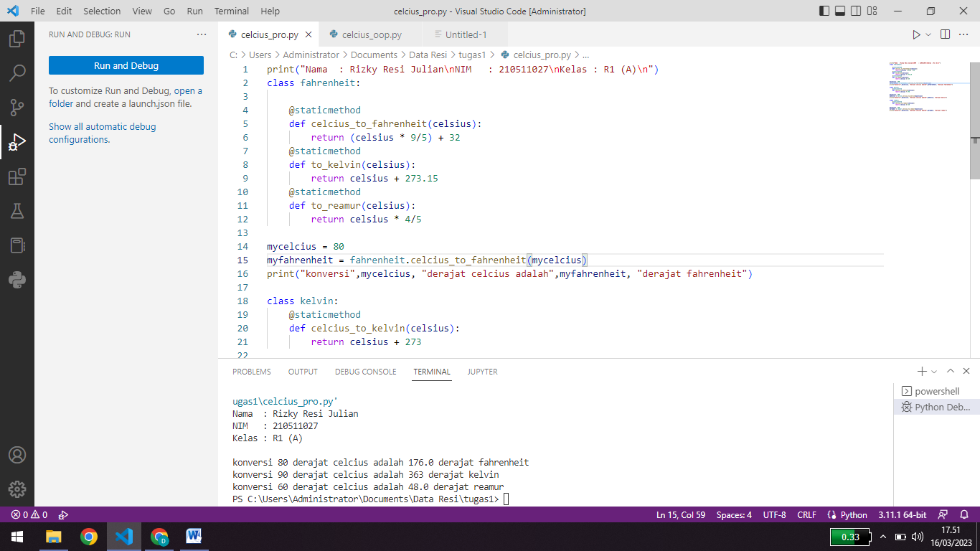output celcius_pro.py

Script celcius_oop.py

class Mahasiswa:

    def __init__(self, nama, nim, kelas):

        self.nama = nama

        self.nim = nim

        self.kelas = kelas

    def info(self):

        print(f"Nama  : {self.nama}\nNIM   : {self.nim}\nKelas : {self.kelas}\n")

mahasiswaB = Mahasiswa("Rizky Resi Julian", "210511027", "R1 (A)")

mahasiswaB.info()

class Fahrenhait:

    def __init__(self, celcius):

        self.celcius = celcius

    def konversi(self):

        return 9/5 * self.celcius + 32

    def info(self):

        print ("konversi",self.celcius,"derajat celcius adalah",celciusA.konversi(), "derajat fahrenhait")

celciusA = Fahrenhait(75)

celciusA.info()

class Reamur:

    def __init__(self, celcius):

        self.celcius = celcius

    def konversi(self):

        return 4/5 * self.celcius

    def info(self):

        print ("konversi",self.celcius,"derajat celcius adalah",celciusA.konversi(), "derajat fahrenhait")

celciusA = Reamur(60)

celciusA.info()

class Kelvin:

    def __init__(self, celcius):

        self.celcius = celcius

    def konversi(self):

        return  self.celcius + 273

    def info(self):

        print ("konversi",self.celcius,"derajat celcius adalah",celciusA.konversi(), "derajat fahrenhait")

celciusA = Kelvin(90)

celciusA.info()

output celcius_oop.py

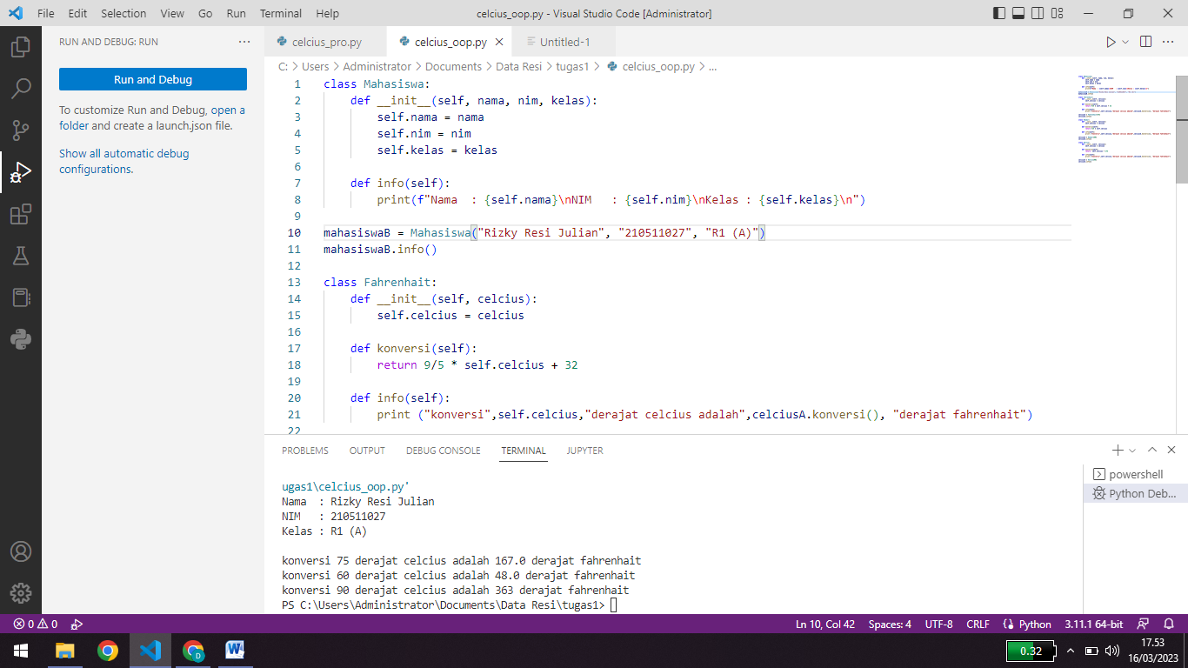

Tugas Minggu 1:

Buatlah 3 buah class ( Fahrenheit, Reamur, dan Kelvin) yang mengimplementasikan OOP

dimana setiap class memiliki kemampuan untuk melakukan konversi ke Temperatur yang lain.

Jawaban berupa 3 buah screenshot script beserta hasilnya dikirim ke email

(freddy.wicaksono@umc.ac.id) dengan subject: Tugas-1 PBO2 2023

Script konversi_suhu_oop.py

class Mahasiswa:

    def __init__(self, nama, nim, kelas):

        self.nama = nama

        self.nim = nim

        self.kelas = kelas

    def info(self):

        print(f"Nama  : {self.nama}\nNIM   : {self.nim}\nKelas : {self.kelas}\n")

mahasiswaB = Mahasiswa("Rizky Resi Julian", "210511027", "R1 (A)")

mahasiswaB.info()

class Fahrenhait:

    def __init__(self, fahrenheit):

        self.fahrenheit = fahrenheit

    def celcius(self):

        return 5/9 * (self.fahrenheit-32)

    def reamur(self):

        return 4/9 * (self.fahrenheit-32)

    def kelvin(self):

        return 5/9 *(self.fahrenheit-32)+273

    def info(self):

        print ("Konversi suhu dari fahrenheit ke celcius, reamur, dan kelvin")

        print ("konversi ke celcius dari",self.fahrenheit,"derajat fahrenheit adalah",fahrenheitA.celcius(), "derajat celcius")

        print ("konversi ke reamur dari",self.fahrenheit,"derajat fahrenheit adalah",fahrenheitA.reamur(), "derajat reamur")

        print ("konversi ke kelvin dari",self.fahrenheit,"derajat fahrenheit adalah",fahrenheitA.kelvin(), "derajat kelvin\n")

fahrenheitA = Fahrenhait(90)

fahrenheitA.info()

class Reamur:

    def __init__(self, reamur):

        self.reamur = reamur

    def celcius(self):

        return 5/4 * self.reamur

    def fahrenheit(self):

        return (4/9 * self.reamur) + 32

    def kelvin(self):

        return 5/4 * self.reamur +273

    def info(self):

        print ("Konversi suhu dari reamur ke celcius, fahrenheit, dan kelvin")

        print ("konversi ke celcius dari",self.reamur,"derajat reamur adalah",reamurA.celcius(), "derajat celcius")

        print ("konversi ke fahrenheit dari",self.reamur,"derajat reamur adalah",reamurA.fahrenheit(), "derajat fahrenheit")

        print ("konversi ke kelvin dari",self.reamur,"derajat reamur adalah",reamurA.kelvin(), "derajat kelvin\n")

reamurA = Reamur(60)

reamurA.info()

class Kelvin:

    def __init__(self, kelvin):

        self.kelvin = kelvin

    def celcius(self):

        return self.kelvin - 273

    def reamur(self):

        return 4/5 * (self.kelvin-273)

    def fahrenheit(self):

        return 9/5 *(self.kelvin-273)+32

    def info(self):

        print ("Konversi suhu dari kelvin ke celcius, reamur, dan fahrenheit")

        print ("konversi ke celcius dari",self.kelvin,"derajat kelvin adalah",kelvinA.celcius(), "derajat celcius")

        print ("konversi ke reamur dari",self.kelvin,"derajat kelvin adalah",kelvinA.reamur(), "derajat reamur")

        print ("konversi ke kelvin dari",self.kelvin,"derajat kelvin adalah",kelvinA.fahrenheit(), "derajat fahrenheit")

kelvinA = Kelvin(300)

kelvinA.info()

Output konversi_suhu_oop.py

